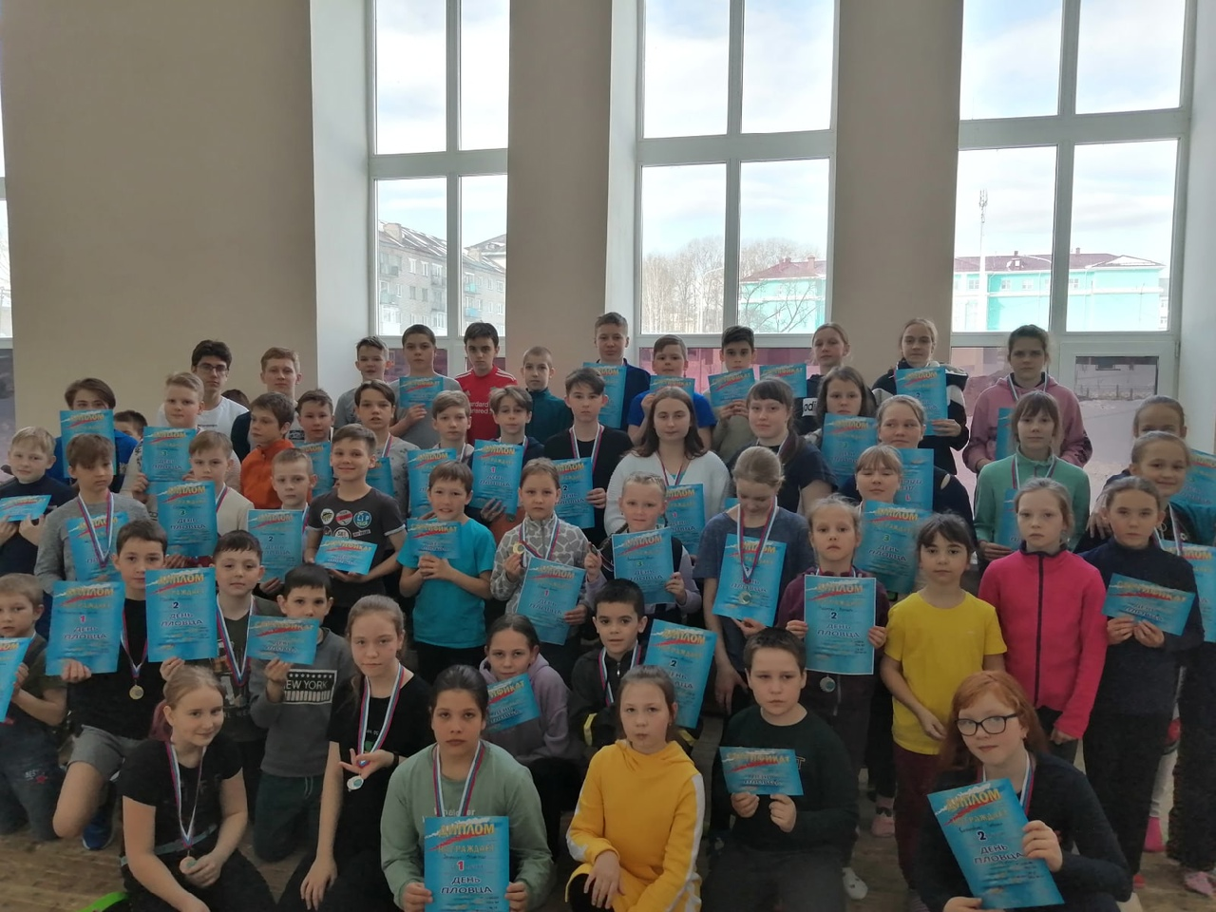 | Отчет  о проведении открытых соревнований по плаванию  «День пловца – 2021»
24 и 25 марта 2021 года Детским оздоровительно-образовательным центром «Юность» организованы и проведены открытые соревнования по плаванию «День пловца – 2021». 13 год центр «Юность» в преддверии весенних каникул собирает юных пловцов Горнозаводского городского округа для участия в итоговых традиционных соревнованиях. В этом году участие приняли 120 учащихся общеобразовательных школ района с 1 по 11 классы.
Программа соревнований включала Личное первенство:
- 50+50 м стиль плавания по выбору - девочки и мальчики 2012 и 2013 г.р
- 10+100 м стиль плавания по выбору - девушки и юноши 2011-2003 г.р
В упорной борьбе, где местами время отличалось лишь секундами и долями секунд лучшими в своих возрастных группах стали:
2013 г.р.
1 место среди девочек заняла Лукаш Дарья, среди мальчиков лучшим стал – Демин Матвей
2 место – Рудакова Варвара, Толмаков Иван
3 место – Вершинина Алиса, Федорович Федор
2012 г.р.
1 место – Унгуряну анастасия, Непобедимов Матвей
2 место – крутикова Алиса, Прокудин Кирилл
3 место – Гуляева виктория, Муракаев Никита
2011 г.р.
1 место – Зеленина Надежда, Мухамедзянов Дамир
2 место – Щербакова Дарья, Поскин Ярослав
3 место – Бахарева Ульяна, Щербаков Никита
2010 г.р.
1 место – Малышева Алиса, Пронин Лев
2 место – Сибирякова Татьяна, Махнев Кирилл
3 место – Пешкова Анастасия, Загребин Матвей
2009 г.р.
1 место – Климович Кристина, Раттер Тимофей
2 место – Серегина Екатерина, Коржавин Богдан
3 место – Мартемьянова Татьяна, Попов Максим
2008 г.р.
1 место – Полякова Софья, Атрепьев, Данил
2 место – Костина Дарья, Малов Александр
3 место – Рудакова Юлия, Волков Артем
2006-2007 г.р.
1 место среди девушек – Можаева Полина, среди юношей – Смирнов Никита
2 место – Хохряков Никита
3 место – Каримов Александр
2004-2005 г.р.
1 место – Шилова Варвара, Назаров Иван
2 место – Быстрова Елизавета, Раттер Матвей
3 место – Девятых Анна
2003 г.р.
1 место – Аншитц Марина, Шипулин Владислав
2 место – Анисимова Светлана, Ермаков Андрей
3 место – Погудина Валерия

Памятными сувенирами награждены выпускники центра «Юность»:
Аншитц Марина, Анисимова Светлана, Ермаков Андрей, Погудина Валерия, Чебыкин Дмитрий, Шипулин Владислав.

Зам. директора по УВР ____________ Е.С. Щербакова
26.03.2021г

